Київський національний університет імені Тараса Шевченка

Факультет комп’ютерних наук та кібернетики

Лабораторна робота №1

з курсу

«Числові методи в інформатиці»

на тему

**«Розв’язок нелінійного рівняння»**

Виконав:

студент групи ІПС-32

факультету комп’ютерних наук

та кібернетики

Гусар Андрій Сергійович

Київ 2023

# Постановка задачі

Знайти розв’язок рівняння вказаним методом з точністю $ε=10$.

Дати можливість користувачу ввести іншу точність. У звіті до лабораторної роботи має бути: (на парі розписував)

0) Титульна сторінка – номер роботи, автор

1) Постановка задачі (умова вашого варіанту), графік рівняння – можна фото результату сторонньої програми

2) Опис методів та теоретичне обґрунтування правильності обраного проміжку та початкового наближення.

3) Розрахунок апріорної кількості ітерацій – записати для початкової точності, перераховувати програмою при зміні. Не потрібно рахувати для модифікованого методу Ньютона та методу січних але можна порівняти з оцінкою Ньютона.

4) Таблиця результатів на кожній ітерації (або з деяким інтервалом між ними): крок, наближення, значення функції на ньому. Має бути отриманий розв’язок та значення функції в ньому.

Програма має виконувати потрібну кількість ітерацій за вказаним методом, перед цим розрахувавши їх апріорно необхідну кількість, в програмі також можна додати перевірку умов теореми або допоміжні розрахунки для звіту. Мова програмування – бажано С++/С# але за потреби можна обрати іншу

Варіант 12

* Знайти розв’язок $x^{3}{-4x}^{2}-15x+18=0$ методом ділення навпіл
* Знайти розв’язок $x^{3}{-10x}^{2}+11x+70=0$ методом Ньютона
* Знайти розв’язок $x^{3}{-7x}^{2}- x+7=0$ методом простої ітерації

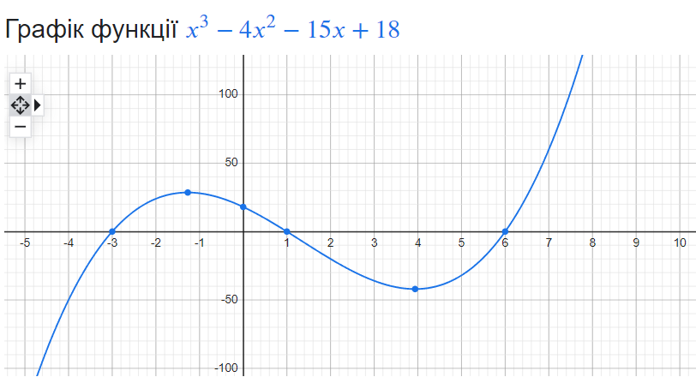

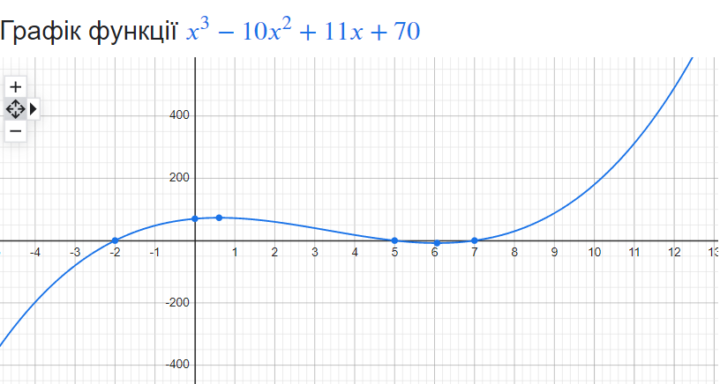

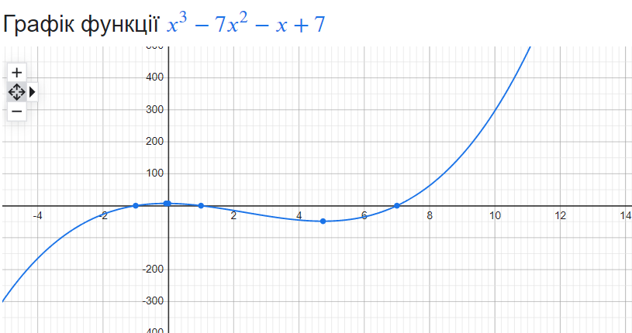

# Опис методів та теорія

* Метод ділення навпіл

Метод ділення навпіл (також відомий як метод бісекції) - це простий і потужний числовий метод для знаходження коренів **неперервних** функцій. Метод ділення навпіл ґрунтується на принципі проміжкових значень: якщо функція має різні знаки на двох кінцях певного інтервалу, то вона має корінь в цьому інтервалі.

Теорія методу ділення навпіл:

1. **Початковий інтервал:** Обираємо початковий інтервал $[a, b],$ на якому функція має змінні знаки на кінцях, тобто $f(a)f(b) < 0$.
2. **Обчислення середньої точки:** Знаходимо середню точку інтервалу $c = (a + b) / 2$.
3. **Перевірка умови зупинки:** Перевіряємо, чи значення функції в середній точці близьке до нуля або менше заданої точності. Якщо так, тоді c є коренем, і метод повторюється.
4. **Вибір нового інтервалу:** Вибираємо новий інтервал для наступної ітерації наступним чином:

* Якщо $f(c)$ має той самий знак, що і $f(a)$, то новий інтервал буде $[c, b].$
* Якщо $f(c)$ має той самий знак, що $і f(b),$ то новий інтервал буде $[a, c]$.

1. **Повторення:** Повторюємо кроки 2-4, доки не досягнемо заданої точності або кількості ітерацій.
2. **Результат:** Коли метод завершується, ми отримуємо наближене значення кореня функції.

У нас зупинкою є $b-a> epsilon$.

Умова збіжності – функція має бути неперервною на відрізку $[a,b]$ та мати різні знаки на кінцях, що дозволить застосувати теорему про існування кореню. Оскільки у нас поліном 3 степені, то він неперервний на всій дійсній прямій, що і підтверджує графік(справедливо для інших двох завдань).

* Метод Ньютона

Метод Ньютона (також відомий як метод дотичних) - це числовий метод для знаходження коренів неперервних функцій. Метод Ньютона базується на принципі лінійної апроксимації функції та пошуку кореня цієї апроксимації.

Теорія методу Ньютона:

1. **Початкове наближення:** Вибираємо початкове наближення $x_{0}$.
2. **Обчислення похідної:** Обчислюємо похідну функції в точці $x_{0}$, тобто ${f'(x}_{0})$
3. **Обчислення нового наближення:** Обчислюємо нове наближення $x_{1}$ за допомогою формули $x_{1}=x_{0}- \frac{f(x_{0})}{f'(x_{0})}$
4. **Перевірка умови зупинки:** Перевіряємо, чи $|f(x_{1})|$ менше за певний епсілон (точність). Якщо так, тоді $x_{1}$ є коренем, і метод повторюється.
5. **Повторення:** Повторюємо кроки 2-4, доки не досягнемо заданої точності або кількості ітерацій.
6. **Результат:** Коли метод завершується, ми отримуємо наближене значення кореня функції.

Цей метод також вимагає обрання початкового наближення, і точність обчислення залежить від вибору цього наближення.

У нас $x_{1 }$ це просто $x$. Тому умова зупинки $f\left(x\right)>epsilon$.

Наведемо ряд теорем які пітрібні для перевірки збіжності методу та вибору початкових значень.

* **Теорема 1. (Про вибір початкового наближення)**

Якщо $f\left(x\right)∈C^{2}\left[a,b\right], f(a)f(b) < 0$, тобто функція двічі неперервна та має різні знаки на кінцях, та початкове наближення $x_{0 }∈\left[a,b\right]$ задовільняє умові $f\left(x_{0 }\right)f^{''}\left(x_{0 }\right)>0$, то можна обчислити єдиний корінь рівняння методом Ньютона з будь-якою точністю. Введемо позначення:

$0<m_{1 }=\min_{x∈\left[a,b\right] }{|f'(x)|}$*, $M_{2 }=\max_{x∈\left[a,b\right] }{|f''(x)|}$*

* **Теорема 2. (Про збіжність методу Ньютона)**

Нехай $x_{*}$- простий дійсний корінь рівняння, і $f\left(x\right)∈C^{2}(S) f'(x)≠0$, $∀x ∈S$, де $S=\left\{x:\left|x-x_{*}\right|≤δ\right\}$ виконується нерівність:

$$q= \frac{M_{2}\left|x_{0}-x_{*}\right|}{2m_{1}}<1$$

То метод збігається

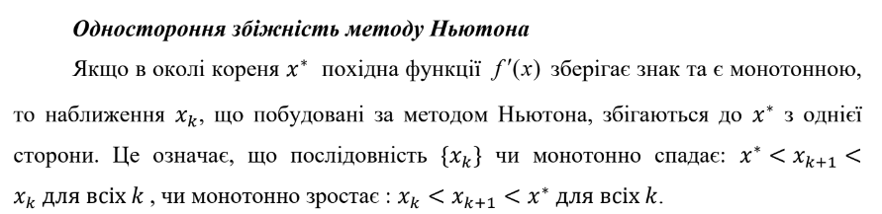

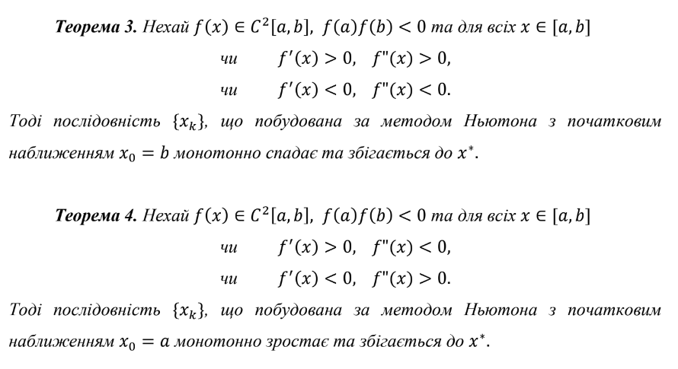

* Метод простої ітерації

Метод простої ітерації - це числовий метод для знаходження коренів функцій, який базується на перетворенні вихідного рівняння у форму, в якій легко шукати корені. Цей метод часто використовується, коли інші числові методи стають непрактичними або складними для використання.

Теорія методу простої ітерації:

1. **Перетворення рівняння:** Вихідне рівняння $f(x) = 0$ перетворюється у вигляд, в якому знайдення кореня стає простим. Зазвичай це робиться шляхом переписування рівняння у вигляді x = $g(x),$ де $g(x)$- нова функція.
2. **Початкове наближення:** Вибираємо початкове наближення $x_{0}$.
3. **Обчислення нового наближення:** Обчислюємо нове наближення $x_{1}$ за допомогою формули $x_{1}= g(x_{0}).$
4. **Перевірка умови зупинки:** Перевіряємо, чи $|x - x0|$ менше за певний епсилон (точність). Якщо так, тоді x1 є коренем, і метод повторюється.
5. **Повторення:** Повторюємо кроки 3-4, доки не досягнемо заданої точності або кількості ітерацій.
6. **Результат:** Коли метод завершується, ми отримуємо наближене значення кореня функції.

Метод простої ітерації може бути досить ефективним, але вибір перетворення $g(x)$ та початкового наближення $x_{0}$ можуть сильно впливати на збіжність і точність методу. У нас замість $x_{1 }$ виступає $x$.

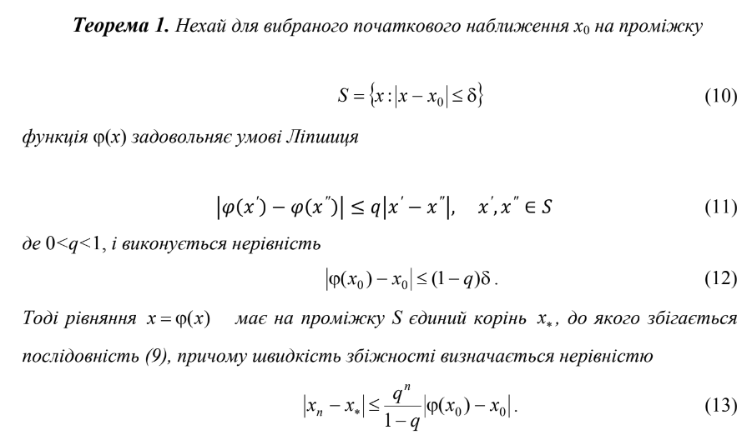

# Розрахунок апріорної кількості ітерацій та обчислення

* Метод ділення навпіл

Перед методом ми обчислюємо кількість ітерацій яка потрібна для отримання результату за формулою:

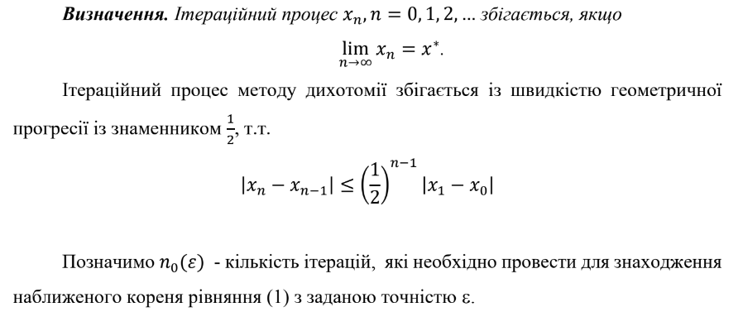

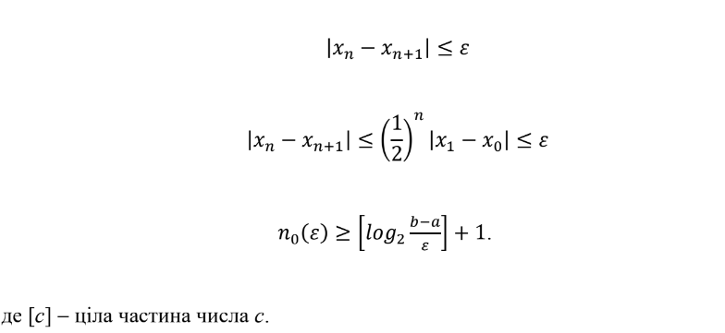

$n={[log}_{2}{(\frac{b-a}{epsilon})}]+1=\left[\log_{2}\left(\frac{6-1}{0.001}\right)\right]+1=12+1=13$

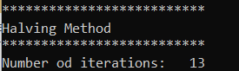

* Метод Ньютона

Розглянемо функцію та доведемо $f\left(x\right)∈C^{2}\left(S\right).$ Для цього нам потрібно виконати три умови:

1. $f(x)$ повинна бути неперервною на $R$. Функція $f(x)$ є поліномом, а поліноми неперервні на всій множині дійсних чисел, тобто вона задовольняє першій умові.
2. Похідна $f'(x)$ повинна існувати та бути неперервною на $R$. $f^{'}\left(x\right)=3x^{2}-20x+11$. Ця похідна також є поліномом і існує на всій множині $R$, тому вона відповідає другій умові.
3. Друга похідна $f''(x)$ також повинна існувати та бути неперервною на $R. f''(x)=6x-20$. Ця друга похідна також є поліномом і існує на всій множині $R$.

Отже, функція ${f\left(x\right)=x}^{3}{-10x}^{2}+11x+70$ задовольняє усі три умови для того, щоб бути двічі неперервно диференційованою на всьому множині $R.$

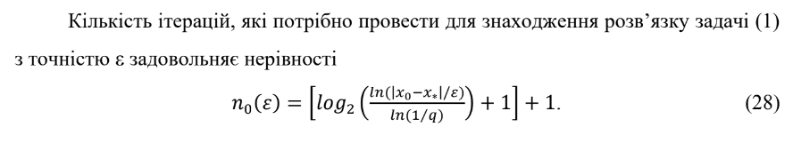

Перш за все подивимося на графіки перших двох похідних:

$$f^{'}\left(x\right)=3x^{2}-20x+11$$

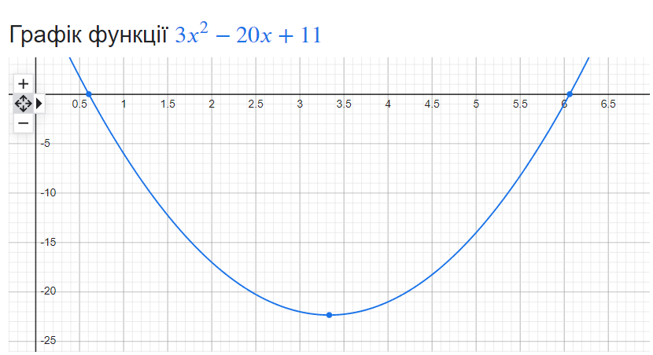

$$f^{'}'\left(x\right)=6x-20$$

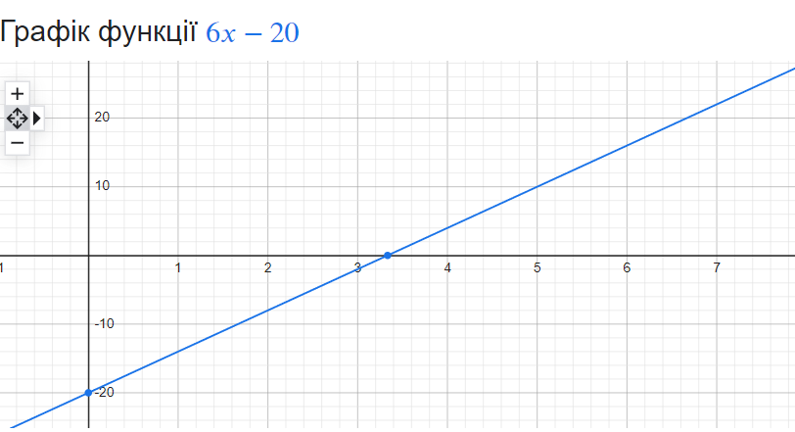

Оскільки ми попередньо з графіка функції побачили, що корінь приблизно дорівнює 5, а з графіку другої похідної, маючи умову, що вона не змінює знаку на інтервалі $[a,b]$, візьмемо проміжок $[3.5, 5.5]$.

Користуючись [Mathway](https://www.mathway.com/) зобразимо графіки функції і її 2 похідної разом

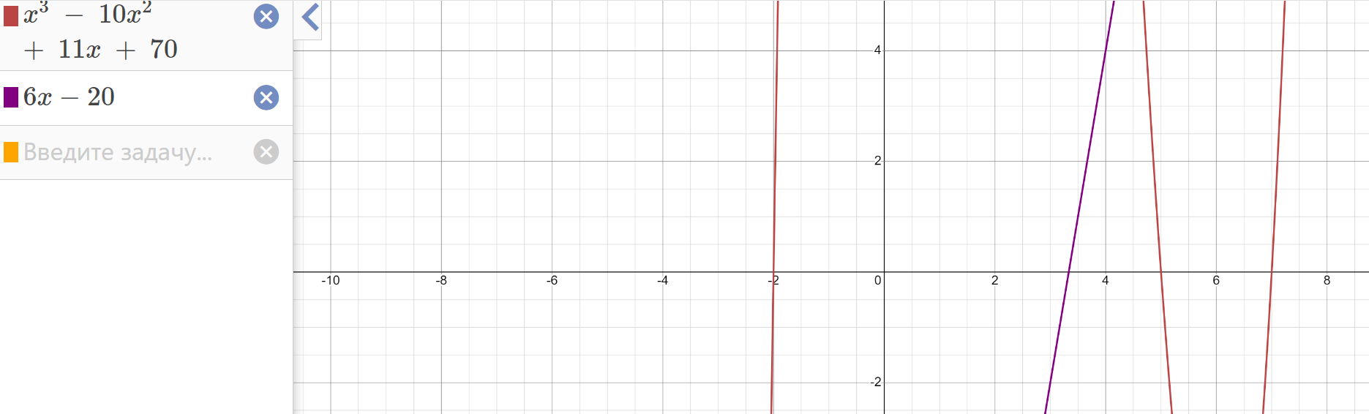

Бачимо, що обидві функції > 0 десь 3.7 до 5. Тому вибираємо наприклад значення 4.5 як $x_{0}$.

Робимо додаткові обчислення:

$m_{1 }=\min_{x∈\left[a,b\right] }{|f'(x)|}$*, $M_{2 }=\max_{x∈\left[a,b\right] }{|f''(x)|}$*

За Теоремою 4 послідовність монотонно зростає, а знаючи знаки функції на проміжку, робимо висновок, що і мінімум і максимум за модулем будуть досягатися в точці $b$.

$m_{1 }=\min_{x∈\left[3.5,5.5\right] }\left|{3x}^{2}-20x+11\right|=\left|3∙{5.5}^{2}-20∙5.5+11\right|=8.25$*,*

$M_{2 }=\max_{x∈\left[3.5,5.5\right] }\left|6x-20\right|=\left|6∙5.5-20\right|=13$*,*

$\left|x_{0}-x_{*}\right|=\max_{x∈\left[3.5,5.5\right] }\left(x_{0}-a, b-x_{0}\right)=\max_{x∈\left[3.5,5.5\right] }\left(4.5-3.5, 5.5-4.5\right)=1 .$

Умова: $q= \frac{M_{2}\left|x_{0}-x_{*}\right|}{2m_{1}}<1$*, $q= \frac{13∙1}{2⋅8.5}=\frac{13}{17}<1,$*  виконується.

$$n={[log}_{2}\left(\frac{\ln\left(\frac{\left|x_{0}-x_{*}\right|}{epsilon}\right)}{\ln\left(\frac{1}{q}\right)}\right)+1]+1=\left[\log_{2}\left(\frac{\ln\left(\frac{\left|1\right|}{0.001}\right)}{\ln\left(\frac{17}{13}\right)}\right)+1\right]+1=$$

$\left[\log_{2}\left(\frac{6.91}{0.27}\right)+1\right]+1=\left[5.68\right]+1=6.$

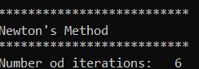

* Метод простої ітерації

Графічне дослідження показало що існує корінь на проміжку $\left[0.5,1.5\right].$

Методом багатьох спроб було підібрано функцію яка задовільняє усі умови:

${f\left(x\right)=x}^{3}{-7x}^{2}- x+7$,

$x^{3}{-7x}^{2}- x+7=0$*, $x^{3}- x+7={7x}^{2},$*

$x^{2}= \frac{x^{3}- x+7}{7}$*, $x=\sqrt{\frac{x^{3}- x+7}{7}}$*

$x= φ\left(x\right)=\sqrt{\frac{x^{3}- x+7}{7}}$, (не забуваємо про умову $x^{3}- x+7 ≥0,$ звідки $x ≥-2.08,$ наш проміжок ніяк не постраждав він цієї умови) далі перевіряємо умови. Виберемо $x_{0}=0.5$, тоді $δ=max⁡(x_{0}-a, b-x_{0})=1.5-0.5=1.$

Далі знайдемо $φ^{'}\left(x\right)= \frac{3x^{2}-1}{2\sqrt{7}\sqrt{x^{3}-x+7}}$, де $x≠-2.08$ (за умовою). Глянемо на графік цієї функції

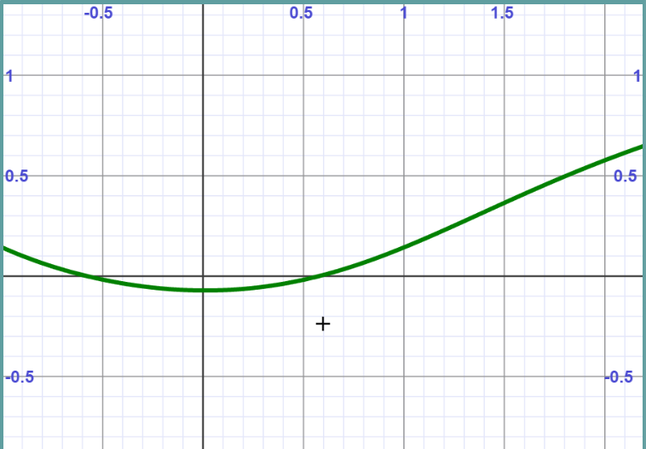

Бачимо, що зростає на нашому проміжку а отже

$q=\max_{x∈\left[0.5,1.5\right]}\left|φ^{'}\left(x\right)\right|$ = $φ^{'}\left(1.5\right)= \frac{3⋅{1.5}^{2}-1}{2\sqrt{7}\sqrt{{1.5}^{3}-1.5+7}}= \frac{5.75}{15.76}=0.365$

Перевіряємо умову:

$\left|φ\left(x_{0})-x_{0}\right)\right|=0.973-0.5=0.473$,

$\left(1-q\right)δ=\left(1-0.365\right)⋅1=0.635$,

$\left|φ\left(x_{0})-x_{0}\right)\right|< \left(1-q\right)δ,$ отжe умова виконана.

Далі за формулою:

$$n=\left[\frac{\ln\left(\frac{\left|φ\left(x_{0})-x_{0}\right)\right|}{\left(1-q\right)⋅epsilon}\right)}{\ln\left(\frac{1}{q}\right)}\right]+1=\left[\frac{\ln\left(\frac{0.473}{0.635⋅0.001}\right)}{\ln\left(2.74\right)}\right]+1=\left[6.76\right]+1=7.$$

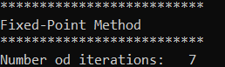

# Таблиця результатів на кожній ітерації